Министерство образования и науки Республики Казахстан
ВОСТОЧНО-КАЗАХСТАНСКИЙ ГОСУДАРСТВЕННЫЙ
ТЕХНИЧЕСКИЙ УНИВЕРСИТЕТ им. Д. Серикбаева

З.И.Черненко

ПОИСКИ И РАЗВЕДКА МЕСТОРОЖДЕНИЙ
ПОЛЕЗНЫХ ИСКОРАЕМЫХ

Методические указания по выполнению лабораторных работ
для студентов и магистрантов специальности 050706 – Геология и разведка месторождений полезных ископаемых

Усть-Каменогорск, 2013

УДК 550.8

Черненко З.И. Поиски и разведка месторождений полезных ископаемых. Методические указания по выполнению лабораторных работ для студентов специальности 050706 – Геология и разведка месторождений полезных ископаемых / ВКГТУ, Усть-Каменогорск, 2011 – 19с.

Методические указания предназначены для студентов геологических специальностей и включают все необходимые способы расчета средних содержаний, мощностей и площадей рудных тел, необходимых для подсчета запасов руды и полезных компонентов.

.

Утверждены на заседании методической комиссии горно-металлургического факультета

Протокол № ____ от ______________ 2011

© ВКГТУ, 2011

СОДЕРЖАНИЕ

Введение 4

1 Общие сведения 5
1.1 Основные теоретические предпосылки 5
1.2 Определение средних содержаний полезных компонентов
по выработкам 6
1.3 Определение истинной мощности тела полезного ископаемого 7
1.4 Определение площадей рудных тел в разрезах 8

2 Лабораторная работа «определение средних
содержаний компонентов, мощности и площади
рудных тел для подсчета запасов» 10
2.1 Методика выполнения лабораторной работы 10
2.2 Пример определения средних содержаний полезных компонентов
по выработкам истинных мощностей и полезных ископаемых 12
2.3 Задание для самостоятельных работ 16

СОДЕРЖАНИЕ
Введение 4

1 Общие сведения. Отбор проб в геологоразведочных
выработках и составление схемы опробования 5
1.1 Методика выполнения лабораторной работы 7
1.2 Пример выполнения лабораторной работы 9

2 Задания для самостоятельной работы 13

Список литературы 16

ПриложениЕ А - Поперечный разрез золоторудных жил 17
ПриложениЕ Б - Кварцевая жила с касситеритом 18
ПриложениЕ В – Часть плана рудных тел, вскрытых канавами 19
ПриложениЕ Г – Часть разреза железорудного месторождения 20
ПриложениЕ Д – Разрез по квершлагу 21
ПриложениЕ Ж – Разрез сурьмяного месторождения 22
ПриложениЕ И – Строение залежи магнетитовых руд по мощности 23
ПриложениЕ К – Строение рудного тела 24
ПриложениЕ Л – Разрез по штольне 25
ПриложениЕ М – Зарисовка по штреку 26
ПриложениЕ Н – Зарисовка забоя штрека 27
ПриложениЕ П – Керн, отработанный по сероносной руде 28
ПРИЛОЖЕНИЕ Р – титаномагнетитовое месторождение 29
ПРИЛОЖЕНИЕ С – Погоризонтный план штольни 30

Список литературы 20

ВВЕДЕНИЕ

При проведении геологоразведочных работ необходимо выяснить, имеет ли данное месторождение промышленное значение в соответствии с требованиями, предъявленными к сырью на данном этапе развития промышленности, и в связи с этим рационально ли продолжать его дальнейшую разведку.
Это связано с решением многих вопросов, а именно: выявлением запасов полезного ископаемого и общих перспектив расширения месторождений; изучением сопутствующих полезных компонентов, которые могут быть попутно извлечены при комплексной разработке месторождений; выяснением условий залегания полезного ископаемого и в связи с этим горнотехнических условий разработки месторождений и др.
Правильная оценка изучаемого месторождения может быть сделана лишь при учете всех его особенностей. Прежде всего, должно быть правильно определено качество и количество полезного ископаемого, так как то и другое лежит в основе оценки месторождения.
Цель лабораторной работы научить студента определять среднее содержание полезных компонентов, мощности и площадей рудных тел, значение которых используются при определении запасов руды и полезных компонентов по месторождению различных полезных ископаемых.

1 ОБЩИЕ СВЕДЕНИЯ

Запасом полезного ископаемого называется его весовое или объемное количество, находящееся в месторождении. Весовое количество запасов подсчитывается в тоннах, килограммах, объемное – м³. Для рудных месторождений, за исключением месторождений черных металлов, запасы руды и содержащихся в ней металлов подсчитываются отдельно. Подсчет запасов производится раздельно и для различных сортов и типов руд, а также для отдельных тел полезных ископаемых. Подсчет запасов является завершающим этапом каждой отдельной стадии геологоразведочных работ. Он производится при поисках, когда месторождение вскрыто и опробовано в ограниченном количестве мест, а также при детальной предварительной и эксплуатационной разведке.

1.1 Основные теоретические предпосылки

1.1.1 Запасы какого-либо компонента, например, металла в недрах определяются по следующей формуле:

Р = Q·С (1)

где Р – запасы компонента;
Q·- запасы руды;
С – среднее содержание компонента в контуре подсчитанных запасов

Если С выражено в процентах, то

Р = Q·С/100 (2)

1.1.2 Запасы руды Q, в свою очередь, определяются по формуле

Q·= V·d (3)

где V – объем рудного тела или части его, по которой производится подсчет запасов;
d – объемная масса руды в недрах.

1.1.3 Объем рудного тела или части его, по которой подсчитываются запасы, определяется обычно по формуле

V = S·m (4)
где S – площадь рудного тела или части его, по которой производится подсчетов запасов;
m – средняя мощность рудного тела в пределах контура подсчитываемых запасов

1.1.4 Подставляя значения отдельных параметров в формулу 1 и 2, запасы полезного компонента в недрах можно выразить в следующем виде:

Р = S·m·d·С (5)
или

Р = S·m·d·С/100 (6)

Следовательно, для подсчета запасов полезных ископаемых кромe значения объемной массы руды необходимо знать следующие параметры: среднее содержание полезного ископаемого (в г на 1 см³ или на 1 м³, или в %), среднюю мощность тела полезного ископаемого в пределах площади подсчета запасов (в м) и площадь тела полезного ископаемого (в м²).

1.2 Определение средних содержаний полезных

компонентов по выработкам

Среднее содержание полезного или вредного компонента определяется в выработках, которые пересекают тело полезного ископаемого до мощности или прослеживают его по простиранию или падению.
При пересечении выработками тела полезного ископаемого по мощности часто отбирают несколько секционных проб, по каждой из которых в лаборатории определяется содержание анализируемого компонента. При этом длина секционной пробы (l) может быть одинаковой или различной.
В тех случаях, когда длина npoб одинаковы, среднее содержание по выработкам вычисляется способом среднего арифметического по формуле

С_{ср} = 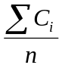 (7)

где С_{ср} – среднее содержание анализируемого компонента по выработке;
С_{i} – содержание анализируемого компонента в частных пробах;
n – количество проб.

При определении средних содержаний в выработках, прослеживающих тело по простиранию или падению, для расчета средних содержаний следует учитывать следующее:
а) при незначительной изменчивости мощности тела полезного ископаемого может быть использована формула среднего арифметического (7);
б) При ранних расстояниях между пробами, но значительной изменчивости мощности тела и содержания анализируемого компонента рекомендуется использовать формулу
С_{ср} = 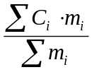 (9)

где m_{i} – опробованная мощность тела
в) при неравных расстояниях между пробами и значительной изменчивости мощности тела и содержания компонента рекомендуется среднее содержание в выработках вычислить средневзвешенным способом, при котором содержание каждой пробы следует взвешивать на опробованную мощность (m) тела и длину залегания пробы:

С_{ср} = 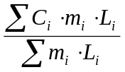 (10)

где L_{i} – длина залегания пробы

1.3 Определение истинной мощности тела полезного ископаемого

Разведочные скважины и горные выработки часто пересекают тело полезного ископаемого не по истинной его мощности, а под некоторым углом. В этих случаях замеры по выработкам и скважинам показывают искаженную мощность, превышающую истинную (нормальную) мощность тела полезного ископаемого.
Вычисления истинных мощностей по данным геологоразведочных выработок рекомендуется производить по следующим формулам.
Если разведочная выработка (горная выработка или буровая скважина) пройдена наклонно и пересекает тело полезного ископаемого перпендикулярно к его простиранию, истинная мощность определяется по формуле

m = m_{з}·Cos(α – β) (11)

где m – истинная мощность тела полезного ископаемого;
m_{з} – мощность тела полезного ископаемого по данным замеров i в выработке (скважине);
α – угол падения тела полезного ископаемого;
β – зенитный угол выработки (скважины) при перечислении тела полезного ископаемого.
Если наклонная выработка (скважина) пересекает тело полезного ископаемого по линии, не перпендикулярной к его простиранию, то необходимо пользоваться формулой

m = m_{з}·Cos(α – β) Cosγ (12)

где γ - угол между азимутом выработки и азимутом падения тела полезного ископаемого.
Поправка на отклонение выработки (скважин) от нормали к простиранию тела полезного ископаемого при малых углах отклонения очень незначительна. Поэтому вычисление истинной мощности с учетом не перпендикулярности направления выработки (скважины) к простиранию тела полезного ископаемого необходимо вести, когда азимут выработки (скважины) отличается от азимута перпендикуляра рудного тела на угол более 10⁰.
Истинная мощность тела полезного ископаемого в вертикальных выработках определяется по формуле

m = m_{з}·Cosα (13)

а в горизонтальных выработках

m = m_{з}·Sinα (14)

Иногда при подсчете запасов применяются горизонтальные или вертикальные мощности, которые вычисляются по формулам:

горизонтальная мощность – m_{г} = 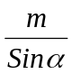 (15)

вертикальная мощность – m_{в} = 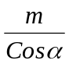 (16)

где m_{г} – горизонтальная мощность;
m_{в} – вертикальная мощность.

1.4 Определение площадей рудных тел в разрезах

Известно несколько способов определения площадей тел полезных ископаемых в разрезах, из которых наиболее распространенные – геометрический, определение планиметром, курвиметром и палеткой. Но нe во всех случаях применимы эти методы. Так, например, нельзя замерить площадь тел полезных ископаемых малой мощности, имеющих на разрезе узколинейную форму. В этом случае наиболее приемлемо определять площадь тола аналитическим способом.
При аналитическом способе определения площадей тел полезных ископаемых определяются площади влияния каждой выработки, вскрывшей тело в разрезе. Особая площадь тела полезного ископаемого определяется путем суммирования площадей влияния выработок.

S = m₁·l₁ + m₂·l₂ + …+ m_{n}·l_{n} (17)
S – площадь тела полезного ископаемого в разрезе;
m₁, m₂,…m_{n} – истинные мощности рудных по выработкам;
l₁, l₂,... l_{n} – длины влияния выработок в разрезе.

2 ЛАБОРАТОРНАЯ РАБОТА «ОПРЕДЕЛЕНИЕ СРЕДНИХ СОДЕРЖАНИЙ КОМПОНЕНТОВ, МОЩНОСТИ И ПЛОЩАДИ РУДНЫХ ТЕЛ

ДЛЯ ПОДСЧЕТа ЗАПАСОВ»

2.1 Методика выполнения лабораторной работы

Исходными материалами для определения средних содержаний компонентов в выработках являются результаты анализов по отобранным пробам и величины длин этих проб. Вычислительные операции по определению средних содержаний по выработкам сводятся к составлению следующих формуляров.

2.1.1 Среднеарифметический способ
Формуляр вычисления средних содержаний полезных компонентов по выработкам приведен в таблице 1.

Таблица 1 – Формуляр вычисления средних содержаний полезных компонентов по выработкам
№ | Номера выработок | Номера профилей | Номер проб | Интервал опробования, м |  |  | Содержание полезных компонентов
 |  |  |  | от | до | всего

2.1.2 Средневзвешенный способ (взвешивание на длину пробы)
Формуляр вычисления средних содержаний полезных компонентов по выработкам приведен в таблице 2

Таблица2–Формуляр вычисления средних содержаний полезных компонентов по выработкам
№ | Номера выработок | Номер профилей | Номер проб | Интервал опробования, м |  |  | Содержание полезных компонентов, С |  | Произведение l·C

2.1.3 Средневзвешенный способ (взвешивание на опробованную мощность тела и длину влияния пробы)
Формуляр вычисления средних содержаний полезных компонентов по выработкам приведен в таблице 3.

Таблица 3 – Формуляр вычисления средних содержаний полезных компонентов по выработкам
№ | Номера выработок | Номер проб | Интервал отбора проб | Длина пробы, l | Опробованная мощность р.т., m | Длина влияния пробы, L | Содержание, С |  |  | Произведение C·m·L

Определение истинных мощностей тел полезных ископаемых по выработкам. Исходными данными для определения истинных мощностей тел полезных ископаемых по выработкам служат: значения замеров видимых мощностей тел в выработках угол падения тел полезных ископаемых, зенитные и азимутальные углы выработок. По этим данным составляется формуляр определения истинных мощностей тел полезных ископаемых (таблица 4).

Таблица 4 – Формуляр вычисления истинных мощностей тел полезных ископаемых по выработкам
№ | Номера выработок | Номер профилей | Номера рудных тел | Интервал рудного тела |  | Мощность р.т. по скв | Угол падения р.т., α | Зенит. угол скв | Значение Sinα^{х} , Cosα^{хх} , Cos(α – β)^{ххх} | Угол γ | Значение Cosγ | Истинная мощность рудного тела, м
 |  |  |  | от | до

Примечание:
х) для горизонтальных выработок;
хх) для вертикальных выработок;
ххх) для наклонных выработок.

2.1.5 Определение площадей тел полезных ископаемых в разрезах.
Исходными данными для определения площадей тел полезных ископаемых в разрезах являются величины истинных мощностей тел в выработках и расстояния между ними. Имея эти данные, составляется формуляр определения площадей тел полезных ископаемых в разрезах (таблица 5).

Таблица 5 – Формуляр определения площадей тел полезных ископаемых в разрезах
№ | Номера блоков | Номера профилей | Номера выработок | Истинная мощность рудных тел, m, м | Длина влияния выработок l, м |  |  | Площади влияния выработок, m·l, м²
 |  |  |  |  | По восстанию | По падению | Всего | Площади влияния выработок, m·l, м²
Общая площадь тел полезных ископаемых в разрезах определяется путем суммирования площадей влияния выработок.

2.2 Пример определения средних содержаний полезных компонентов по выработкам истинных мощностей и полезных ископаемых

Исходные данные. По одному из свинцово-цинковых месторождений в профиле III (рисунок 1) ориентированного в меридиональном направлении, пройдены канава 32 и скважины 5,18,31. Расстояние между выработками (по падению рудного тела) следующие: между канавой 32 и скв. 5 - 72 м, между скв. 5 и 18 - 118 м, между окв.18 и 31 - 108 м. Основная характеристика выработок и данные опробования приведены в таблице 6
Тело полезного ископаемого падает по азимуту 270° под углом 64°.

Таблица 6 – Основная характеристика выработок и данные опробования
№ | Номера выработок | Направление выработок при пересечении рудного тела |  | Номера проб | Интервал опробования, м |  |  | Содержания
№ | Номера выработок | азимут | зенит угол | Номера проб | от | до | всего | Рb | Zn
1 | к-ва 32 | 90⁰ | - | 11 | 28.00 | 29.00 | 1.00 | 1,83 | 2,46
2 |  |  |  | 12 | 29.00 | 30.00 | 1.00 | 3,48 | 1,02
№ | Номера выработок | Направление выработок при пересечении рудного тела |  | Номера проб | Интервал опробования, м |  |  | Содержания

Продолжение таблицы 6
 |  | азимут | зенитн. угол |  | от | до | всего | Рb | Zn
18 |  |  |  | 18 | 45.00 | 46.00 | 1.00 | 2,57 | 1,32
1 | скв. 5 | - | 90⁰ | 101 | 64.00 | 65.00 | 1.20 | 3,56 | 0,75
2 |  |  |  | 102 | 65.20 | 65.90 | 0.70 | 2,11 | 1,15
15 |  |  |  | 115 | 81.00 | 82.50 | 1.60 | 2,80 | 1,85
1 | скв. 18 | 270⁰ | 24⁰ | 180 | 172.00 | 173.00 | 1.00 | 1,87 | 3,14
2 |  |  |  | 181 | 173.00 | 174.00 | 1.00 | 3,85 | 2,14
30 |  |  |  | 209 | 201.00 | 202.00 | 1.00 | 4,85 | 0,83
1 | скв. 31 | 295⁰ | 15⁰ | 201 | 266.20 | 267.20 | 1.50 | 2,37 | 1,18
25 |  |  |  | 215 | 291.70 | 292.40 | 0.70 | 4,15 | 1,26

Примечание: Длина остальных труб по канаве 32 и скважине 18 – 1метр

Требуется:
а) вычислить среднее содержание свинца и цинка по выработкам;
б) определить истинные мощности рудного тела, вскрытого выработками;
в) определить площадь разведанной части рудного тела в разрезе аналитическим способом.

Ход решения.
Для вычисления средних содержаний свинца и цинка составляется рекомендуемая выше таблица. По канаве 32 и скважине 18 средние содержания свинца и цинка вычисляются среднеарифметическим способом (длины проб одинаковые), а по скважинам 5 и 31 – средневзвешенным способом (длины проб различные).

Таблица 7 – Вычисление средних содержаний меди и цинка по выработкам
№ | Номера выработок | Номера профилей | № проб | Интервал опробования, м |  |  | Содержание пол. комп., %, С |  | Произведение, l·C
 |  |  |  | от | до | всего | Pb | Zn | Pb | Zn
1 | к-ва 32 | III | 11 | 28.00 | 29.00 | 1.00 | 1,83 | 2,16
2 |  |  | 12 | 29.00 | 30.00 | 1.00 | 3,48 | 1,02
18 |  |  | 18 | 45.00 | 46.00 | 1.00 | 2,57 | 1,32
Продолжение таблицы 7
Итого |  |  |  |  |  | 18.00 | 37,80 | 27,36
Среднее |  |  |  |  |  |  | 2,10 | 1,52
1 | скв. 5 | III | 101 | 64.00 | 65.20 | 1.20 | 3,56 | 0,75 | 4,272 | 0,900
2 |  |  | 102 | 65.20 | 65.90 | 0.70 | 2,11 | 1,15 | 1,477 | 0,805
15 |  |  | 115 | 81.50 | 85.50 | 1.50 | 2,80 | 1,85 | 4,200 | 2,755
Итого |  |  |  |  |  | 21.50 |  |  | 69,875 | 30,315
Среднее |  |  |  |  |  |  | 3,25 | 1,41
1 | скв. 18 | III | 180 | 172.00 | 173.00 | 1.00 | 1,87 | 3,14
2 |  |  | 181 | 173.00 | 174.00 | 1.00 | 3,85 | 2,14
Итого |  |  |  |  |  | 30.00 | 55,50 | 72,90
Среднее |  |  |  |  |  |  | 1,85 | 2,43
1 | скв. 31 | III | 201 | 266.00 | 267.00 | 1.50 | 2,37 | 1,18 | 3,555 | 1,770
2 |  |  | 202 | 267.70 | 268.70 | 1.00 | 4,55 | 2,13 | 4,550 | 2,130
 |  |  | 215 | 291.70 | 292.70 | 0.70 | 4,15 | 1,28 | 2,905 | 0,896
Итого |  |  |  |  |  | 26.20 |  |  | 83,054 | 29,082
Среднее |  |  |  |  |  |  | 3,17 | 1,11

Для определения истинной мощности рудного тела по выработкам составляется формуляр.

Таблица 8 – Вычисление истинной мощности рудного тела
№ | № выработок | № профилей | № рудных тел | Интервал рудного тела |  | Замеренная мощность рудного тела | Угол падения рудного тела, α | Зенитный угол выработки, β | Значение Sinα^{х} , Cosα^{хх} , Cos(α – β)^{ххх} | Угол γ | Значение Cosγ | Истинная мощность р. т., м
1 | к-ва 32 | III | I | 28.00 | 46.00 | 18,0 | 65⁰ | - | 0,906 | - | - | 16,31
2 | скв. 5 | III | I |  |  |  | 65⁰ | - | 0,423 | - | - | 7,82
3 | скв. 18 | III | I |  |  |  | 65⁰ | 24⁰ | 0,755 | - | - | 22,65
4 | скв. 31 | III | I | 266.20 | 292.40 | 25,2 | 65⁰ | 15⁰ | 0,643 | 25⁰ | 0,906 | 15,26

3 - к-ва;
32 - скв. 5
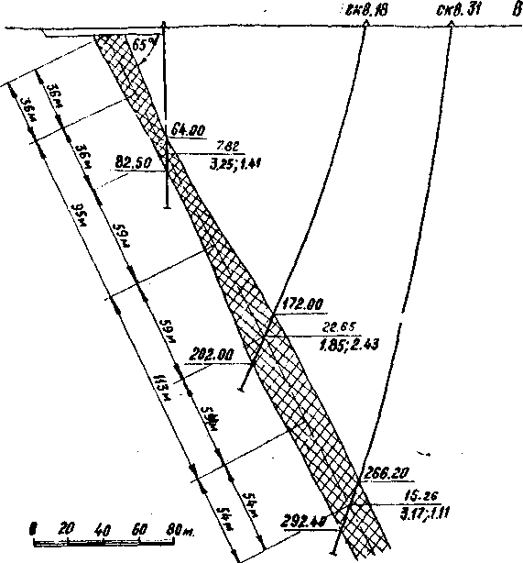

I – рудное тело; 2 – интервал рудного тела по выработке; 3 – в числителе: истинная мощность рудного тала (м); в знаменателе: содержания цинка и свинца (%); 4 – длина влияния выработок.

Рисунок 1 – Геологический разрез по разведочному профилю III

Для определения площади рудного тела в разрезе аналитическим способом выполняются следующие графические построения (рисунок 1). На чертеже по направлению падения рудного тела определяют расстояния между следующими выработками. Затем находится середина расстояний между ниш, которая является границей влияния выработок. Тем самим определяется длина влияния выработок по восстанию и падению рудного тола. К примеру, расстояние между канавой 32 и скважиной 5 – 72 м. Следовательно, влияние канавы по падению и скважины 5 по восстанию - 36 м. Расстояние между скважиной 5 и 18 - 118 м; влияние скважины 5 по падению и скважины 18 по восстанию - 59 м. Общая длина влияния скважины 5 определяется суммой длин влияния по восстанию и падению, т.е. 36 м + 59 м = 95 м. Аналогично определяется длина влияния других геологоразведочных выработок.
Вычисление площадей рудных тел сводится к составлению следующей таблицы:

Таблица 9 – Вычисление площадей рудных тел
№ | № профилей | № выработок | Интервал рудного тела |  | Истинная мощность рудного тела, см | Длина влияния выработок, l (m) |  |  | Площадь влияния выработок, S (м²)
№ | № профилей | № выработок | от | до | Истинная мощность рудного тела, см | по восстанию | по падению | общая | Площадь влияния выработок, S (м²)
1 | III | к-ва 32 | 28.00 | 46.00 | 16,31 | - | 36 | 36 | 587,2
2 | III | скв. 5 | 64.00 | 82.50 | 7,82 | 36 | 59 | 95 | 742,9
3 | III | скв. 18 | 172.00 | 202.00 | 22,65 | 59 | 54 | 113 | 2559,4
4 | III | скв. 31 | 266.20 | 292.40 | 15,26 | 54 | - | 54 | 824,0
Итого |  |  |  |  |  |  |  |  | 4713.6

Таким образом, площадь рудного тела по разведочному профилю III равна 4713м²

2.3 Задание для самостоятельной работы

Исходные данные. Медное месторождение, представленное кварц - магнетитовыми телами, разведало канавами и наклонными буровыми скважинами по профилям, ориентированным вкрест простирания рудных тел по азимуту ЮВ 12о°(рисунок 2). Рудное тело падает на ЮВ 120° под углом 80-90°. В канавах отобраны бороздовые пробы, в скважинах – пробы, из керна. Сведения о выработках и данные опробования приведены в таблице 5.

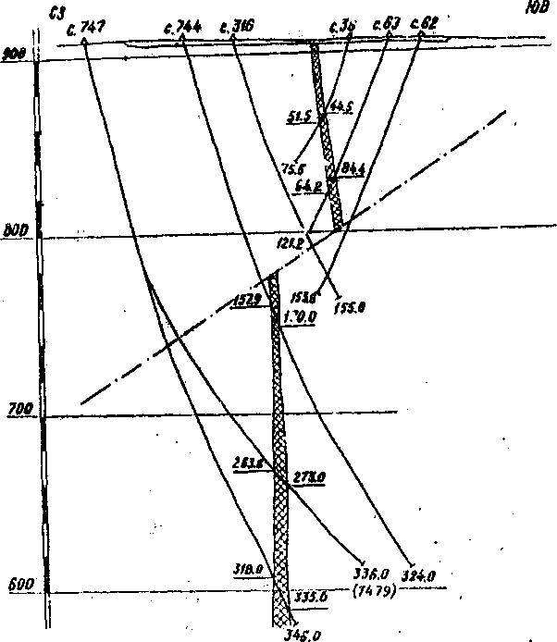

Рисунок 2 – Геологический разрез по профилю – 17, масштаб – 1:2000

Таблица 10 – Сведения о выработках и данные опробования
№ | № выработок | Направление выработок при пересечении рудного тела |  | № проб | Интервал опробования, м |  |  | Содержания, %
№ | № выработок | азимут | зенит, L | № проб | от | до | Всего
1 | к-ва 17 | 120⁰ | - | 52 | 104,0 | 105,0 | 0,50 | 6,42 | 0,025
 |  |  |  | 53 | 105,0 | 106,0 | 0,65 | 5,32 | 0,011
2 | скв. 36 | 341⁰ | 30⁰ | 101 | 44,5 | 45,0 | 1,0 | 3,21
 |  |  |  | 102 | 45,0 | 46,0 | 1,0 | 1,42
 |  |  |  | 103 | 46,0 | 46,8 | 0,8 | 2,85
 |  |  |  | 104 | 46,8 | 48,0 | 1,2 | 0,92
 |  |  |  | 105 | 48,0 | 49,0 | 1,0 | 4,25
 |  |  |  | 106 | 49,0 | 50,0 | 1,0 | 1,15
 |  |  |  | 107 | 50,0 | 51,0 | 1,0 | 1,25
 |  |  |  | 108 | 51,0 | 51,0 | 0,5 | 3,15
3 | скв. 63 | 338⁰30/ | 27⁰ | 245 | 84,4 | 85,6 | 1,2 | 2,42

Продолжение таблицы 10
 |  |  |  | 246 | 85,6 | 86,6 | 1,0 | 1,18
 |  |  |  | 247 | 86,6 | 87,8 | 1,2 | 3,56
 |  |  |  | 248 | 87,8 | 89,0 | 1,2 | 0,95
 |  |  |  | 249 | 89,0 | 89,7 | 0,7 | 4,44
 |  |  |  | 250 | 89,7 | 90,8 | 1,1 | 2,31
 |  |  |  | 251 | 90,8 | 91,8 | 1,0 | 0,73
 |  |  |  | 252 | 91,8 | 93,0 | 1,2 | 4,15
 |  |  |  | 253 | 93,0 | 94,2 | 1,2 | 1,40
4 | скв. 744 | 177⁰30/ | 21⁰ | 472 | 157,9 | 159,2 | 1,3 | 4,44
 |  |  |  | 473 | 159,2 | 160,2 | 1,0 | 7,95
 |  |  |  | 474 | 160,2 | 161,2 | 1,0 | 1,32
 |  |  |  | 475 | 161,2 | 162,5 | 1,3 | 0,98
 |  |  |  | 476 | 162,5 | 163,0 | 0,5 | 8,46
 |  |  |  | 477 | 163,0 | 164,1 | 1,1 | 3,27
 |  |  |  | 478 | 164,1 | 164,3 | 1,2 | 1,41
 |  |  |  | 479 | 164,3 | 165,6 | 1,3 | 6,85
 |  |  |  | 480 | 165,6 | 166,5 | 0,9 | 5,31
 |  |  |  | 481 | 166,5 | 167,5 | 1,0 | 2,32
 |  |  |  | 482 | 167,5 | 168,5 | 1,0 | 4,25
 |  |  |  | 483 | 168,5 | 170,0 | 1,5 | 4,19
5 | скв. 747а | 120⁰ | 50⁰30/ | 518 | 263,6 | 264,6 | 1,0
 |  |  |  | 519 | 264,6 | 265,8 | 1,2
 |  |  |  | 520 | 265,8 | 267,0 | 1,2
 |  |  |  | 521 | 267,0 | 267,8 | 0,8
 |  |  |  | 522 | 267,8 | 268,8 | 1,0
 |  |  |  | 523 | 268,8 | 269,9 | 1,1
 |  |  |  | 524 | 269,9 | 271,0 | 1,1
 |  |  |  | 525 | 271,0 | 272,0 | 1,0
 |  |  |  | 526 | 272,0 | 273,0 | 1,0
6 | скв. | 150⁰ | 25⁰ | 555 | 318,0 | 319,0 | 1,0 | 2,52
 |  |  |  |  | 319,0 | 320,5 | 1,5 | 4,04
 |  |  |  |  | 320,5 | 322,0 | 1,5 | 0,56
 |  |  |  |  | 322,0 | 323,1 | 1,1 | 2,38
 |  |  |  |  | 323,1 | 324,3 | 1,2 | 1,42
 |  |  |  |  | 324,3 | 325,3 | 1,0 | 3,85
 |  |  |  |  | 325,3 | 326,6 | 1,3 | 2,04
 |  |  |  |  | 326,0 | 327,5 | 0,8 | 1,95
 |  |  |  |  | 327,5 | 328,8 | 1,3 | 3,48
 |  |  |  |  | 328,8 | 330,0 | 1,2 | 1,01
 |  |  |  |  | 330,0 | 331,0 | 1,0 | 2,48
 |  |  |  |  | 331,0 | 332,1 | 1,1 | 3,14
 |  |  |  |  | 332,1 | 333,2 | 1,1 | 1,15
 |  |  |  |  | 333,2 | 334,0 | 0,8 | 1,31
 |  |  |  |  | 334,0 | 335,0 | 1,0 | 1,01

Требуется:
а) вычислить средние содержания меди и молибдена по всем геологоразведочным выработкам.
б) определите истинные мощности рудного тела по всем геологоразведочным выработкам.
в) определить аналитическим способом площадь рудного тела, вскрытую геологоразведочными выработками.

УДК 550.8

Черненко З.И. Поиски и разведка месторождений полезных ископаемых. Методические указания по выполнению лабораторных работ для студентов специальности 050706 – Геология и разведка месторождений полезных ископаемых / ВКГТУ, Усть-Каменогорск, 2011 – 30с.

Методические указания предназначены для студентов и магистрантов геологических специальностей и включают сведения о способах отбора проб в геологоразведочных выработках, расчеты теоретических весов проб, рекомендации по выполнению лабораторной работы – «Составление схемы обработки проб» и индивидуальные задания для самостоятельной работы.

Утверждены на заседании методической комиссии горно-металлургического факультета

Протокол № ____ от ______________ 2011

© ВКГТУ, 2011

ВВЕДЕНИЕ

Опробованием называется комплекс специальных работ, выполняемых для изучения состава и свойств минерального сырья, определяющих его качество и возможность использования в промышленности.
Осуществляется опробование путем отбора в горных выработках, буровых скважинах и естественных обнажениях тел полезных ископаемых обычно небольших порций минерального сырья, которое называется пробами.
Опробование является одной из наиболее ответственных операций геологоразведочных работ и значение его трудно переоценить. По данным опробования оценивается качество минерального сырья, выделяются его сорта и типы, выясняются закономерности распределения полезных компонентов в пространстве, особенности разнесения обогащенных и убогих участков, их размеры и взаимоотношения.

1 ОБЩИЕ СВЕДЕНИЯ. ОТБОР ПРОБ В ГЕОЛОГОРАЗВЕДОЧНЫХ ВЫРАБОТКАХ И СОСТАВЛЕНИЕ СХЕМЫ ОПРОБОВАНИЯ

В зависимости от назначения и характера испытания минерального сырья различают следующие виды опробования:
I) химическое - применяется для определения химического состава минерального сырья и содержания полезных и вредных компонентов;
2) минералого-петрографическое - применяется для изучения структур и текстур пород и руд, их минерального состава, размеров и формы минералов;
3) техническое - проводится для определения физико-механических свойств минерального сырья;
4) технологическое - проводится для изучения технологических свойств минерального сырья и выбора схемы его переработки.
При изучении коренных месторождений наиболее распространены следующие способы опробования тел полезных ископаемых в горных выработках; штуфной, бороздовый, задирковый, валовый шпуровой, точечный и вычерпывания
В разведочных выработках ,проходимых по простиранию и по падению (по восстанию) рудных тел', пробы следует брать через некоторые промежутки (интервалы). В выработках, проходимых вкрест простирания-, пробы отбираются непрерывной цепью по линии мощности тела.
Выбор расстояний между пробами зависит в основном от неравномерности распределения полезного компонента в рудном теле. При выборе расстояния между пробами рекомендуется пользоваться данными в таблице 2
В скважинах колонкового бурения отбор проб производится из керна, обычно путем его разделения на две равные части.
Веса отобранных проб должны контролироваться теоретическими массами. Теоретический вес проб, отобранных в горных выработках, вычисляется по формуле:

Q = S·l·d, (1)

где Q – масса пробы (т);

S – сечение пробы (м²);
l – длина пробы (м);
d – массовая концентрация руды (т/м³)

Теоретический вес керновой пробы вычисляется по формуле:
Q= 0,5 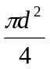·l·d´, (2)

где l – длина керна (м);
d – диаметр керна (м);
d´ - массовая концентрация руды (т/м³)
Длина линейных проб (керновых, бороздовых, шпуровых и др.) зависят от характера распределения полезных компонентов и мощности тел полезных ископаемых. Для тел полезных ископаемых малой и средней мощности (менее 3 м) и при неравномерном распределении полезного компонента длина проб не превышает 1 м, а при равномерном равна 2-3. При опробовании более мощных тел общая длина вскрытой части тела полезного ископаемого делится на секции 1-5м и редко более.
Размер сечения бороздовых проб зависит от мощности тела и равномерности распределения полезного компонента –чем меньше мощность тела и неравномерное распределение полезного компонента, тем шире и глубже борозда(таблица 1).

Таблица 1 – Распределение полезных компонентов
Распределение компонента | Мощность рудных тел
Распределение компонента | Менее 0,5 | 0,5-2,5 м | Более 2,5
Весьма равномерное и равномерное | 2 х10 см | 2х6 см | 2 х5 см
Неравномерное | 2,5 х10 см | 2,5х 9см | 2,5х 6см
Весьма и крайне неравномерное | 3 х12 см | 3 х10см | 3х6 см

Начальные веса проб, особенно для технических исследований обычно превышает веса навесок, направляемых в лабораторию на анализ. Поэтому для получения конечных проб, отправляемых на исследования, начальные пробы сокращается по их весу. Сокращение начальных весов проб до конечных должно быть выполнено так, чтобы содержание металла в конечной, уменьшенной пробе было равно содержанию его в начальной пробе конечная проба должна быть представительной. Это достигается сообщением пробе равномерности содержания металла в ней путем ее измельчения и тщательного перемешивания. Сокращение раздробленной и перемешанной пробы осуществляется в несколько приемов: сначала материал пробы дробится до определенного размера кусков и сокращается, затем сокращенная часть дробится до меньших размеров кусков и вновь сокращается и т.д. до конечного веса пробы. Размер кусков пробы, при котором возможно ее сокращение, контролируется просеиванием на ситах.
Многочисленные теоретические исследования всех стадий и операций обработки первичных проб и сравнение результатов фактических анализов первичных, промежуточных и конечных проб позволили исследователям установить зависимость между весом пробы (в кг) и диаметром наибольших ее частиц, при которой сохраняется представительность пробы. Такая зависимость определяется следующей формулой:

Q = k·d² (3)

где Q-масса пробы , кг;
d – диаметр наибольших частиц, мм;
k – коэффициент, характеризующий степень равномерности распределения полезного компонента в руде.

Таблица 2 – Коэффициенты зависимости от степени равномерности
Руды | Коэффициент вариации | Коэффициент К | Расстояние между пробами
Весьма равномерное | До 20 | 0,05 | 50-15
Равномерное | 20-40 | 0,05 | 15-4
Весьма неравномерное | 100-150 | 0,2-0,4 | 2,5-1,5
Крайне неравномерное | Более 150 | 0,8-1,0 | 1,5-1

Все процессы, необходимые для сокращения первичных проб (дробление, просеивание, смешивание и сокращение), должны быть увязаны в одну общую схему, которую обычно изображают в виде графика. В этой схеме указывает рациональную схему диаметров максимальных частиц, последовательность дробильных установок, способы просеивания и сокращения материала пробы.

  - Методика выполнения работы

Перед составлением схемы обработки проб выбирают коэффициент К обеспечивающий правильное сокращение начальных весов проб и представительность конечной массы пробы, отбираемой для лабораторных анализов.
При составлении схемы последовательно решают следующие вопросы.
1) Возможность сокращения данной пробы без дробления при определенном весе (Q), установленном коэффициенте К и наибольшем диаметре частиц (d ) Такое сокращение возможно, если Q = 2kd²,
2) Определение веса конечной пробы (сокращенной) Q_{кон} и максимального размера кусков в ней dкон (требования лаборатории),
3) Соотношение конечного d_{кон} и начального d_{нач} диаметров наибольших частиц в пробе, что покажет общую степень измельчения (S=d_{кон}/d_{нач}) и даст возможность путем разложения этого соотношения на множители наметить стадии дробления материала пробы.
4) Определяют промежуточные веса проб (Q=kd²) после каждой стадии дробления, до которых данная проба может бить сокращена Исходный наибольший диаметр частиц пробы и намеченные стадии дробления позволят определить виды дробления, подобрать для дробления оборудование, наметить диаметры сит для контрольного грохочения и установить схему смешения и сокращения в каждой стадии. Контрольные грохота или сита следует ставить до дробления, чтобы не дробить лишнего материала, а также после дробления, чтобы случайно не попали крупные куски.
При сокращении в последнюю стадию следует взять одну половину расквартованного материала пробы в качестве лабораторной (основной) пробы, а другую сохранить как дубликат.

1.2 Пример выполнения работы

Дано:
Поперечный разрез участка месторождения гидрогетитовых руд на Среднем Урале (рисунок1); участок разведан скважинами, пробуренными станком СБУД-150-ЗИВ, и шурфом, сечение шурфа 2м2, диаметр скважин по рудному телу 76 мм; оруденение весьма неравномерное - расчетный коэффициент вариации равен 100%; объемная масса руды, 2. Требования лаборатории. - конечный диаметр раздробленной пробы 0;1-0,02мм,конечная масса пробы для производства химического анализа 100-200 гр.
Требуется:
1) Наметить возможные способы отбора проб и обосновать наиболее целесообразный из них.
2) Нанести на графике места отбора проб.
3) Определить массу проб.
4) Рассчитать и описать схему обработки отобранных проб, при максимальном диаметре частиц в начальных и конечных пробах20 мм.
Ход решения:
1) Рудные тела сложены двумя типами руд (запесоченная руда и гидрогетитовая руда), которые должны опробоваться раздельно. Так как оруденение весьма неравномерное, то наиболее рациональным способом отбора проб в шурфе можно считать бороздовый, при длине борозды 2 м (мощность рудного тела более 3 м) и сечении 3 х 8 см (таблица.1) Пробы будут отбираться по двум противоположным стенкам шурфа; ориентировка борозд - вертикальная.
По скважинам рядовые пробы будут отбираться с каждого погонного метра
(мощность рудного тела менее 3м) или с меньшего интервала в зависимости от мощности рудного тела и типа руд (0,5м керна по скважине 13).

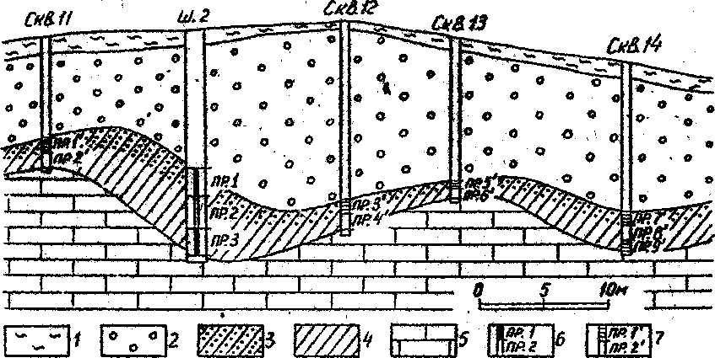

1 - суглинки; 2 - глина "Белики"; 3 – запесоченная руда; 4 – руда гидрогегитовая (богатая); 5 - известняк; 6 - бороздовые пробы; 7 - пробы по скважине (керн).
Рисунок 1- Породы по скважинам

2) На разрезе (рисунок 1) указываются места взятия рядовых проб в шурфе (1,2,3 и т.д.) и в скважинах (l, 2,3 и т.д.).
3) Определение масс проб:
а) масса одной двухметровой бороздовой пробы:, взятой в шурфе Q_{δ}= S·l·d= (0,03 м x 0.08 м) х2м х2 т/м³=0,0096т=9,6 кг;
б)масса одной пробы, взятой с1 пог.м скважины, равна

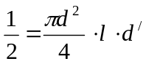=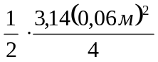.1м.2т/м²=0,0029т=2,6кг.
4) Коэффициент неравномерности распределения полезного компонента в руде К, который в соответствии с расчетным коэффициентом вариации (100процентов) будет равен 0,2.

5) Определяем возможность сокращения пробы без дробления.
Q нач должно быть больше или равно 2 кd² Надежный вес проб (керновой или бороздовой) при максимальном диаметре частиц равен

Q_{НАД=}0,2•20²= 80кг.Следовательно, Q _{нач} < Q ,_{шд}(.9,6 кг<2•0,2•400 кг) и npoбы сокращать нельзя.

6) Рассчитываем степень измельчения и намечаем стадии дробления

S=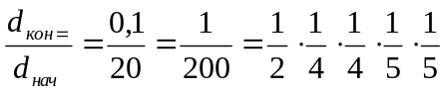
Следовательно, намечается четыре стадии дробления

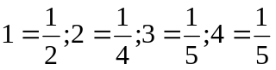
После первой стадии дробления наибольший диаметр частиц d будет равен 20•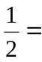10 мм, после второй – 10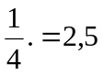,после третьей-2,5.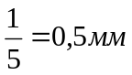 и после четвертой 0,5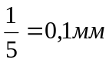.
7) Определяем количество сокращений и после каждой стадии дробления.
Надежный вес пробы I стадии дробленияQ₂=0.2 10². = 20кг,, П стадии – Q2= 0,2 • 2,5²=1,25 кг,3 стадии Q=0,2. • 0,5²= 50 гр и 1У стадииQ3=0.2 0,12= 2 гр.
Следовательно, бороздовую пробу после первой стадии дробления сокращать нельзя, т.к. сокращенный вес пробы (4,8кг) будет меньше надежного веса при максимальном диаметре частиц 10мм.
После второй стадий дробления пробу можно сократить в два раза: 1-ое сокращение до 9,6 кг : 2 =• 4,8кг; 2-ое сокращение -4,8кг : 2=2,4 кг; больше сократить пробу нельзя. После третьей стадия дробления пробу можно сократить три раза: 1-е. сокращение - 2,4 : 2=1,2 кг; 2-е сокращение - 1,2 кг : 2= 600 гр; 3-е сокращение - 600 гр: 2= 300rp. больше пробу сокращать нельзя, т.к. кроме пробы, отправляемой в лабораторию, необходимо оставить равнозначную пробе навеску -дубликат. После четвертой •стадии дробления проба разделяется на две равные части, по 150 гр каждая.
Керновую пробу после первой стадии дробления сокращать нельзя. После второй стадии дробления пробу сократить один раз - 2,8кг. После третьей стадии дробления пробу можно сократить дважды: 1-е сокращение - 1,4кг ; 2= 700гр; 2-е сокращение - 700гр : 2= 350 гр. После четвертой стадии проба разделяется на две части - 350гр2. = 175гр.
После получения предварительных расчетных величин составляются общие схемы обработки и сокращения проб, которые показаны на рисунках 2 и 3.

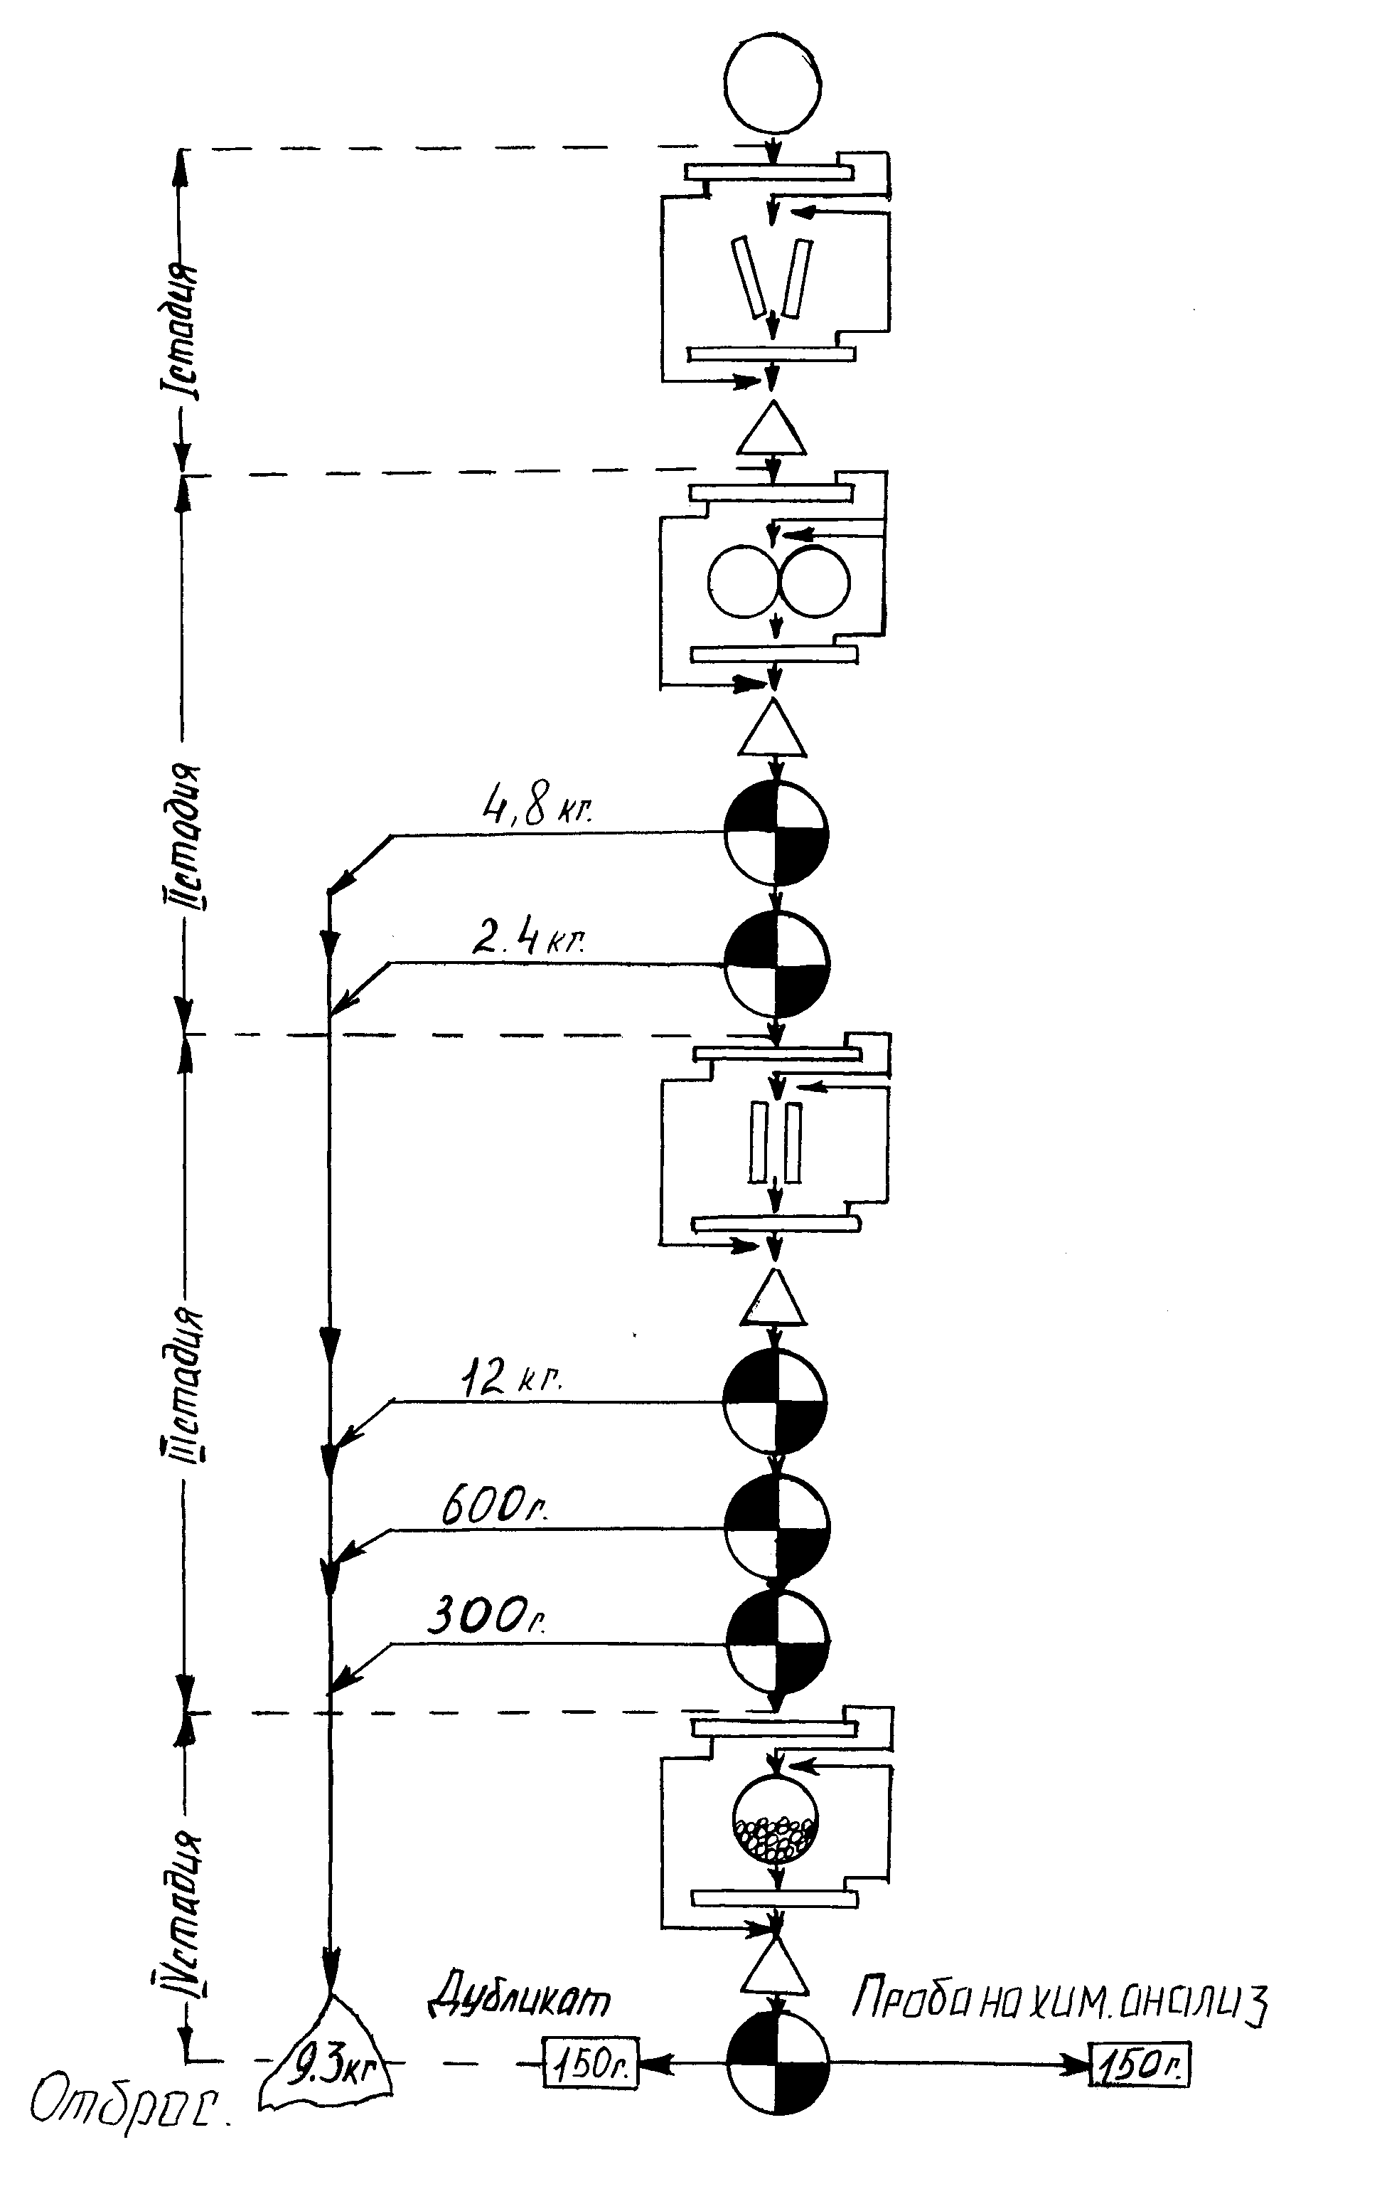Рисунок 2 – Схема обработки и сокращения бороздовой пробы
Q_{нач} = 9,6 кг; d_{нач} = 20 мм; k = 0,2

Контрольное просеивание, 10мм

Дробилка щековая, щель 10 мм

Контрольное просеивание, 10 мм

Перемешивание
Контрольное просеивание, 2,5 мм

Дробилка валовая, щель 2,5 мм

Контрольное просеивание, 2,5 мм

Перемешивание

Сокращение до Q = 4,8 кг

Сокращение до Q = 2,4 кг

Контрольное просеивание, 0,5 мм

Дисковый истиратель, щель 0,5 мм

Контрольное просеивание, 0,5 мм

Перемешивание

Сокращение до Q = 1,2 кг

Сокращение до Q = 600 г

Сокращение до Q = 300 г
Контрольное просеивание, 0,1 мм

Стержневая мельница, истирание
до 0,1-0,07 мм

Контрольное просеивание, 0,1 мм

Перемешивание

Проба на химический анализ
150г

Коэффициент неравномерности, К | 0,2 | 0,2 | 0,2 | 0,2 | 0,2
Диаметр частиц, d мм | 20 | 10 | ,5 | 0,5 | 0,1
Надежный вес, Q кг | 80 | 20 | 1,25 | 0,05 | 0,002
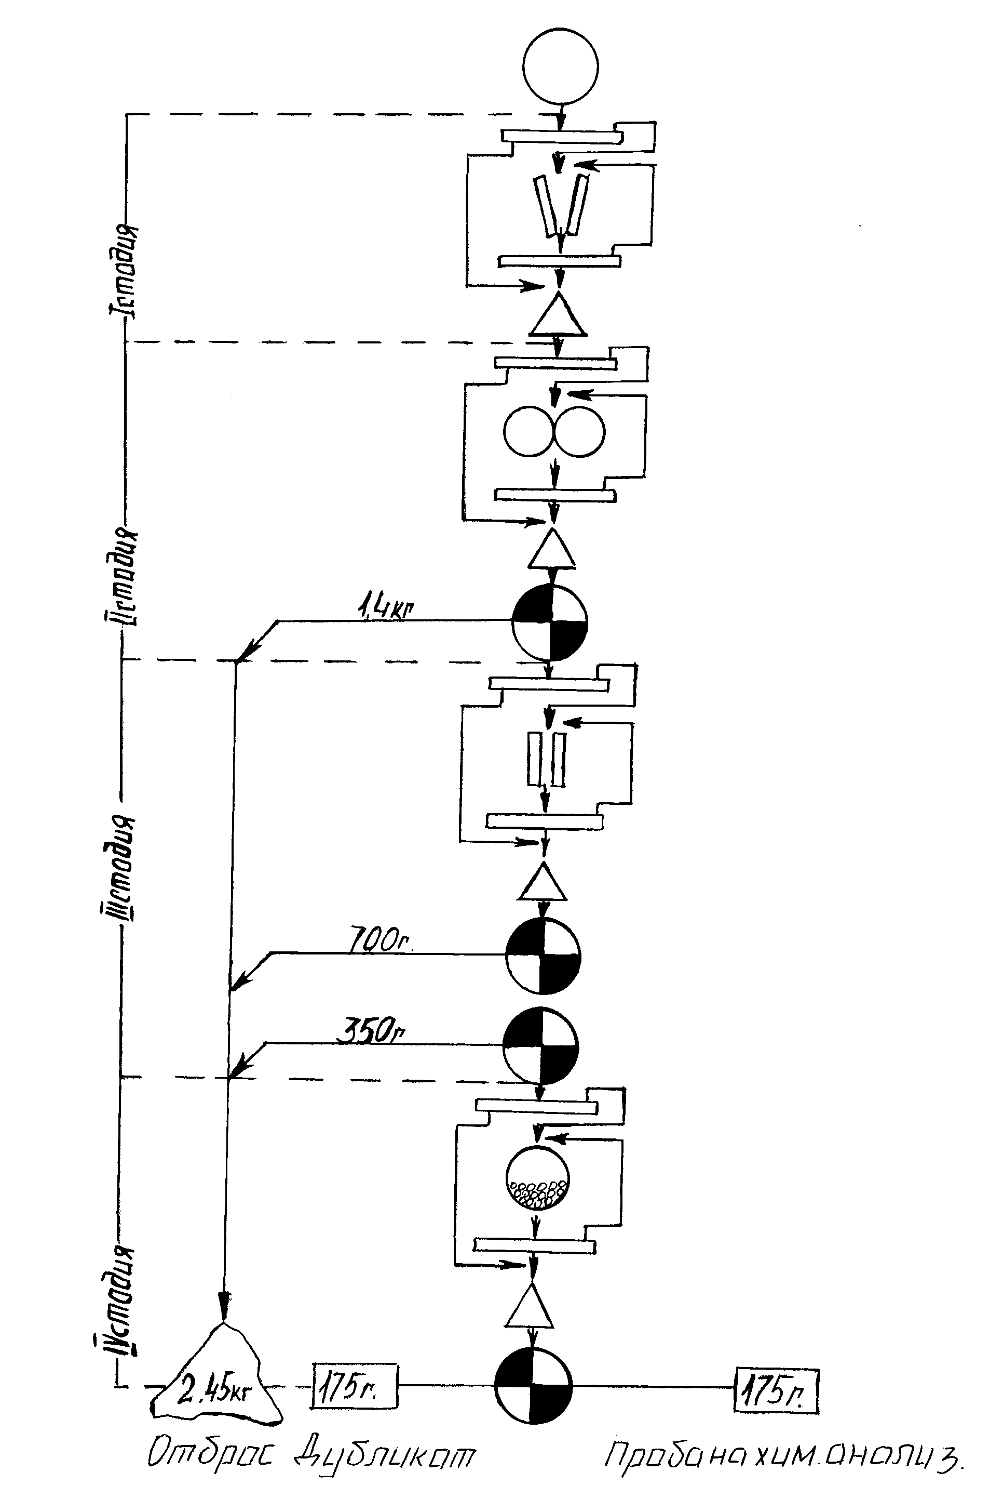
Рисунок 3 – Схема обработки и сокращения керновой пробы

Коэффициент неравномерности, К | 0,2 | 0,2 | 0,2 | 0,2 | 0,2
Диаметр частиц, d мм | 20 | 10 | 2,5 | 0,5 | 0,1
Надежный вес, Q кг | 80 | 20 | 1,25 | 0,05 | 0,002

2 ЗАДАНИЯ ДЛЯ САМОСТОЯТЕЛЬНОЙ РАБОТЫ

Требуется.
1) Обосновать наиболее целесообразный способ отбора проб и расстояния между ними.
2) Нанести на графике .места отбора проб.
3) Определить массы максимальных по длине проб'.
4) Рассчитать и описать схему обработки максимальной по размеру пробы. Требования лаборатории: диаметр частиц в конечной пробе 0,1 0,0 мм, конечный вес проб для пробирного анализа не менее 500 гр, а для химического анализа - 100-200гр.

Вариант I
Дано: разрез по кварцевым золотоносным жилам на одном из месторождений Урала (приложение I); на данном участке пройден шурф с квершлагом; объемная масса руды 2,7; оруденение крайне неравномерное (коэффициент вариации I65%); максимальный диаметр частиц в пробе 30 мм.

Вариант 2
Дано: план кварцевой жилы с касситеритом на одном из месторождений в Иркутской области (приложение 2), вскрытой на горизонте 120м штольней с рассечками; объемная масса руды 2,6; оруденение весьма неравномерное (коэффициент вариации 142%); максимальный диаметр частиц в пробе 45 мм.

Вариант3
.Дано; часть плана рудных тел, вскрытых канавами на одном из полиметаллических месторождений Казахстана (приложение 3) объемная касса руды 2,8; оруденение весьма неравномерное (коэффициент вариации 10%); максимальный диаметр частиц в пробе 40мм.

Вариант 4
Дано: часть разреза, составленного по колонковым скважинам и шурфам,. пройденным на месторождении железных руд в Тульской области (приложение 4); конечный диаметр скважин по полезному ископаемому-76мм; сечение шурфов 1,5м²; объемная масса руды 2; оруденение равномерное (V= 32%); максимальный диаметр частиц в пробе 50мм.

Вариант 5
Дано: разрез по стенке квершлага на месторождении ртути в Киргизской республике (приложение 5); объемная масса руды 2,6; оруденение крайне неравномерное (V= 185%); максимальный диаметр частиц в пробе 50мм.

Вариант 6
Дано: поперечный разрез по сурьмяному месторождению в Таджикистане (приложение 6); рудное тело вскрыто с поверхности канавой, ширина дна которой 0,6м на горизонте 582 разведано колонковой скважиной, диаметр скважины 76мм; объемная масса руды 2,6; оруденение весьма неравномерное (V=125%) максимальный диаметр частиц в пробе 20мм.

Вариант 7
Дано: вертикальной скважиной пересечена мощная залежь магнетитовых руд; строение залежи по мощности показано на приложении 7; скважина бурилась диаметром 110мм, выход керна 85% оруденение неравномерное V= 55%; максимальный диаметр частиц в пробе 40мм.

Вариант 8
Дано: вертикальной скважиной пересечено по мощности рудное тело, сложенное полиметаллическими рудами; внутреннее строение рудного тела показано на приложении 8: скважина бурилась диаметром 76мм, выход керна в среднем 70%; оруденение весьма неравномерное (V=140%); максимальный диаметр частиц в пробе 35мм.

Вариант 9
Дано; в процессе детальной разведки штольней, заданной вкрест простирания рудного тела, вскрыта полиметаллическая рудная зона сложного строения, залегавшая в толще скарнированных пород в лежачем боку мошной дайки кварцевых порфиров (приложение 9); распределение ценных компонентов неравномерное ( V=92%);границы кондиционных вкрапленных руд с некондиционными макроскопически надежно установить нельзя; текстура руд полосчатая, объемная масса . сплошных руд 4,5, а вкрапленных 3,2; максимальный диаметр частиц в пробе 50мм.

Вариант10
Дано: штрек пройден по залежи медно-колчеданных руд сложного строения (приложение 10); руда средней крепости, не трещиновата, оруденение неравномерное ( V=80%), объемная масса сплошных руд 4,5, вкрапленных 3,5, диаметр максимальных частиц 50мм.

Вариант 11
Дано: :маломощная крутопадающая оловорудная линза при предварительной разведке вскрыта по простиранию штреком; забой штрека; который решено опробовать показан на приложении II, объемная масса руды 3; оруденение весьма неравномерное ( диаметр частиц 30мм.

Вариант 12
Дано: скважиной колонкового бурения пересечена толща осадочных, частично метаморфизованных руд самородной серы ;диаметр скважины 76мм; полученный керн (приложение 12) описан ,обмерен и уложен в ящик для хранения; диаметр керна 50мм ;объемная масса песчанистых руд 2,4; глинистых руд 2,5; ячеистых руд 2,8; вкрапленных руд 2,6; линейный выход керна составляет по рудным интервалам 25,1- 27,5м-75%, 27,5-28,9м-69%; оруденение весьма неравномерное (V=125%); максимальный диаметр частиц 50мм.

Вариант 13
Дано: геологический план и разрез одного из участков титаномагнетитового месторождения на Урале (приложение 13); месторождение разведано (ширина дна 0,5м), штольней (сечение 4м²) и ортами (сечение 2,7м²); мощность рудного тела в среднем 405м; объемная масса руды 3,2, оруденение неравномерное (V=85%); максимальный диаметр частиц 40мм.

Вариант 14
Дано; погоризонтный план штольни на флюоритовом месторождении в Иркутской области (приложение 14); рудное тело мощностью 1м вскрыто по простиранию штольней , ширина кровли которой 1,3м , сечение 2,7м²,объемная масса руды 2,9; оруденение весьма неравномерное (V=120%); максимальный диаметр частиц 50мм.

Литература

1 Е.О. Погребицкий, И.В. Иванов и др. Поиски и разведка месторождений полезных ископаемых.-М.;Недра,1977
2 Д.М. Крейтер Поиски и разведка месторождений полезных ископаемых.-М.; Госгеолтехиздат, т. 2, 1961, с. 240-243
3 В.В. Арнстов, Б.Г. Безирганов и др. Поиски и разведка месторождений полезных ископаемых (Лабораторный практикум): М., Недра. 1989
4 В.В. Аристов Поиски месторождений полезных ископаемых. М. Недра. 1989
5 А.П. Прокофьев Основы поисков и разведки месторождений твердых полезных ископаемых. - М., Недра, 1973
6. З.И.Черненко. МП Курс лекций: «Поиски и разведка месторождений полезных ископаемых», Ч.1, 2, ВКГТУ, 2008г.160с.

Приложение А
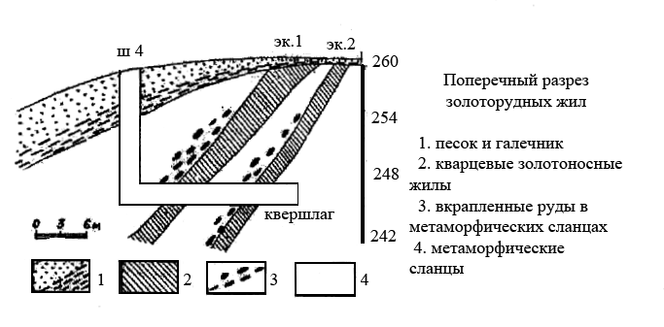

Рисунок А-1-Поперечный разрез золоторудных жил

Приложение Б

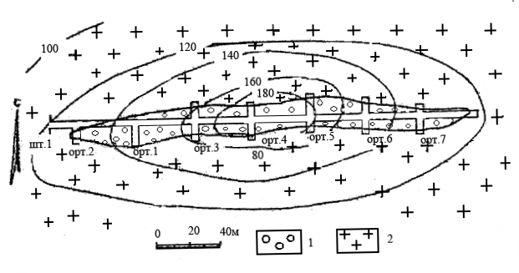

1 – кварцевая жила с касситеритом;
2 – грейзен.
Рисунок Б-2– Кварцевая жила с касситеритом

Приложение В
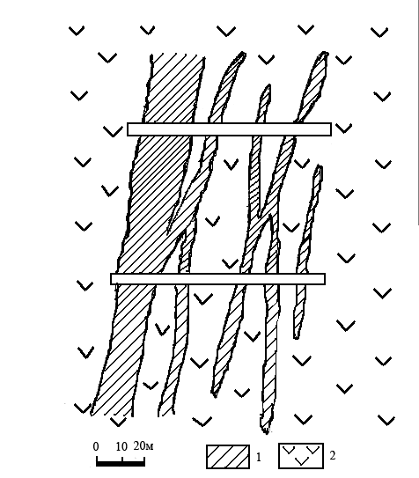

1 – слюдистые кварциты;
2 – жила кварцевая с вкрапленностью меди, цинка, серебра

Рисунок В-3 – Часть плана рудных тел, вскрытых канавами

Приложение Г

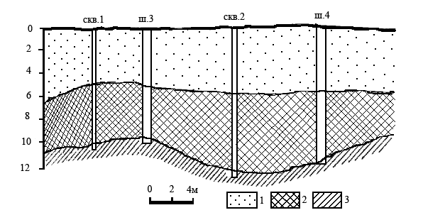

1 – насосы;
2 – железная руда;
3 – коренные породы

Рисунок Г- 4 – Часть разреза железорудного месторождения

Приложение Д

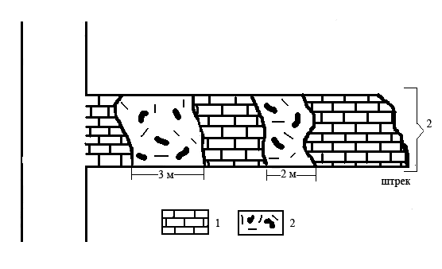

1 – известняк;
2 – рудоносные ртутные брекчированные зоны.
Рисунок Д-5 – Разрез по квершлагу на ртутном месторождении

Приложение Ж
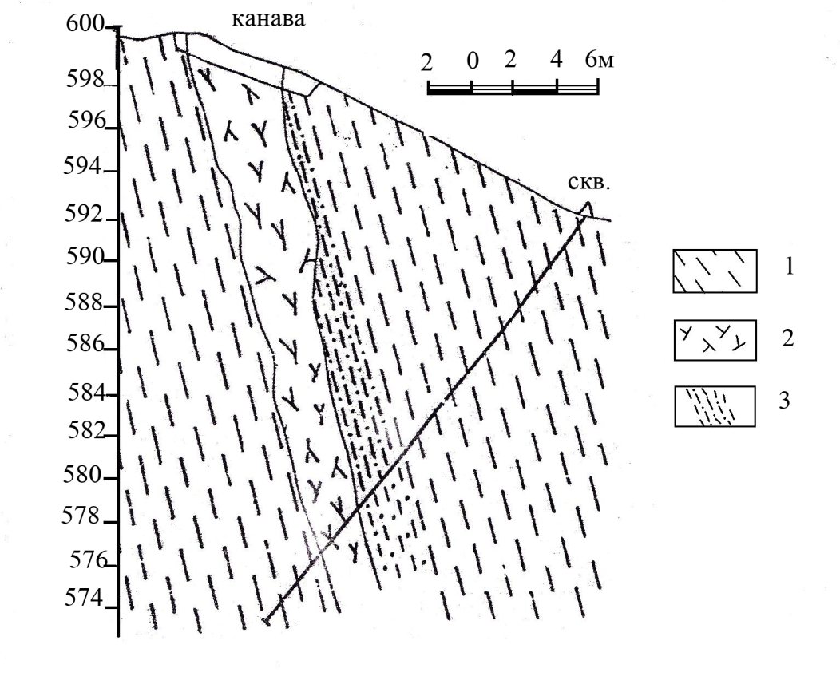

1-сланец;
2-зона дробления;
3- вкрапленность сульфидов.
Рисунок Ж- 6 – Разрез сурьмяного месторождения

Приложение И
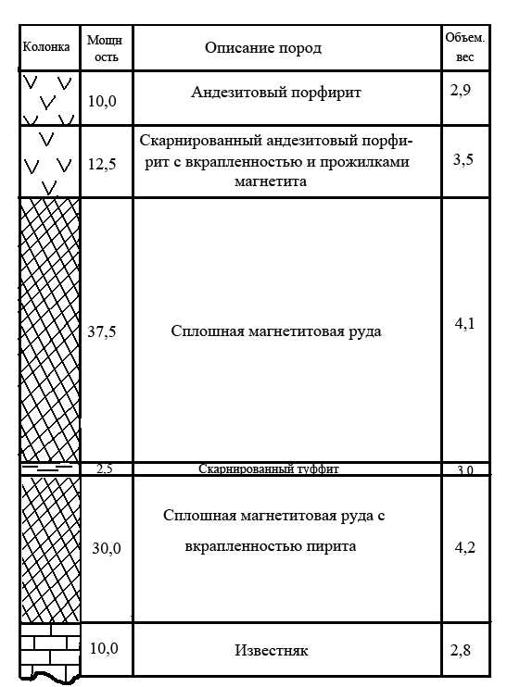

Рисунок И-7 – Строение залежи магнетитовых руд по мощности

Приложение К
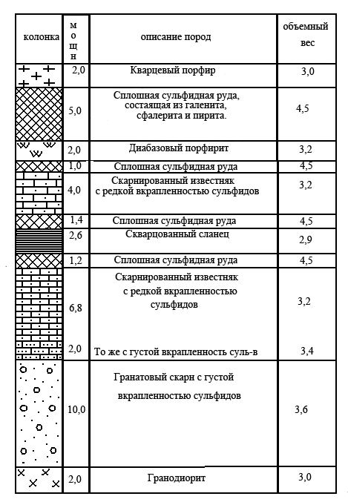

Рисунок К-8 – Строение рудного тела

Приложение Л
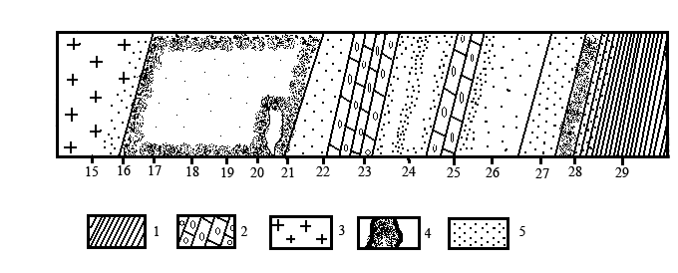

1 – метаморфизованные глинистые сланцы;
2 – скарнированные породы;
3 – кварцевые порфиры;
4 – сплошные сульфидные руды
5 – вкрапленность галенита и сфалерита в скарнированных породах.
Рисунок Л-9 – Разрез по штольне

Приложение М
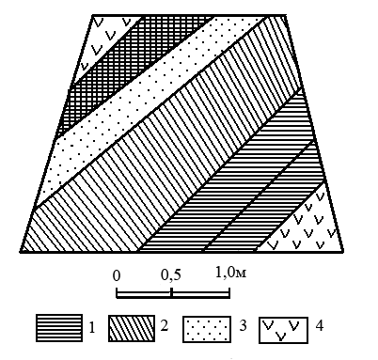

1 – сплошные серно-колчеданные руды;
2 – вкрапленные халькопирит-сфалеритовые руды;
3 – сплошные халькопирит-пиритовые руды;
4 – вмещающие породы.
Рисунок М-10 – Зарисовка по штреку

Приложение Н

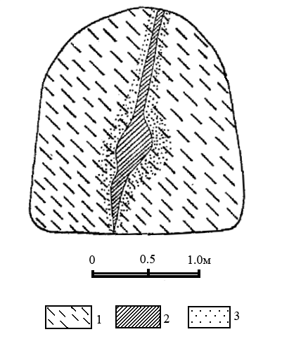

1 – хлоритовые сланцы;
2 – массивная руда;
3 – вкрапленное оруденение

Рисунок Н-11 – Зарисовка забоя штрека

Приложение П
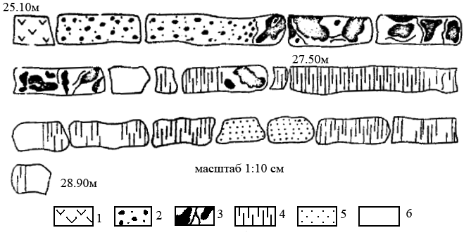

1 – гипс, руды самородной серы;
2 – вкрапленные;
3 – ячеистые, кремнисто-известковые;
4 – слоистые, глинистые;
5 – песчанистые;
6 – глина.
Рисунок П- 12 – Керн, отобранный по сероносной руде

Приложение Р

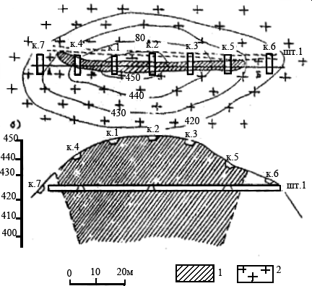

а) Геологический план;
б) Продольный разрез А-Б.

1 – титаномагнетитовая руда;
2 – хлорит.
РисунокР-13 – Титаномагнетитовое месторождение

Приложение С

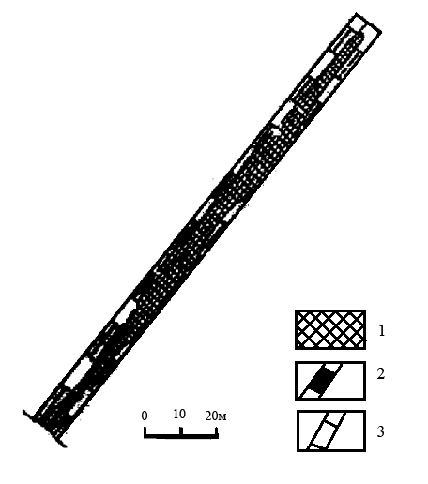

1 – флюорит;
2 – окварцованный известняк;
3 – штольня.
Рисунок С-14 – Погоризонтный план штольни

СПИСОК ЛИТЕРАТУРЫ

1. В.Н. Смирнов, А.П. Прокофьев и др. Подсчет запасов месторождений полезных ископаемых. Госгеолтехиздат, I960.
2. А.П. Прокофьев. Основы поисков и разведки месторождений твердых полезных ископаемых. М.: Недра, 1973.
3. А.А. Якжин Опробование и подсчет запасов твердых полезных ископаемых. М.: Недра, 1954.
4. Е.О. Погребицкий, Н.В. Иванов и др. Поиски и разведка месторождений полезных ископаемых. М.: Недра, 1968.
5. З.И.Черненко. МП Курс лекций: «Поиски и разведка месторождений полезных ископаемых», Ч.1, 2, ВКГТУ, 2008г.160с.

